經濟部工業局
106年度【生技產業推動與輔導躍升計畫】【生技產業育實加值輔導計畫】
生 技 交 流 平 台 會 議
我來、我看、我征服
---《蓋烏斯·尤利烏斯·凱撒》
公元前47年，蓋烏斯·尤利烏斯·凱撒站上了小亞細亞的土地，從此將勢力範圍橫跨了歐亞大陸。而今我國延續105年「生物技術產業化拔尖輔導計畫」，也將在歷史上並肩凱撒成就，踏足東南亞，虎視鷹瞵完整的亞洲市場。
配合我國政府南進政策與產業創新願景，經濟部工業局不間斷地推動我國生物技術產業升級與轉型，透過財團法人輔導單位結合相關領域專家，貫徹發展特色生技群落的策略性、維持產品從開發到上市的一貫性，建立國際賽局的優勢地位。
本計畫期望藉此會議活動，連貫研發-產品-市場黃金三角，克服技術選題、跨越產品鴻溝，走進市場藍海。當日活動現場將提供政策方針方向、實際運行範例等資訊，希冀藉由本活動的舉辦，達到連結境內生技業者，具備國際競合格局之目的。
主辦單位：
執行單位：
協辦單位：

本活動全程免費，現場將提供各位與會嘉賓：
- 本計畫實際選題分享。
- 專家顧問能量展示。
- 生技產業國際資訊彙整。
- 政府資源補助計畫資訊與協助。

❖ 優先參加對象：
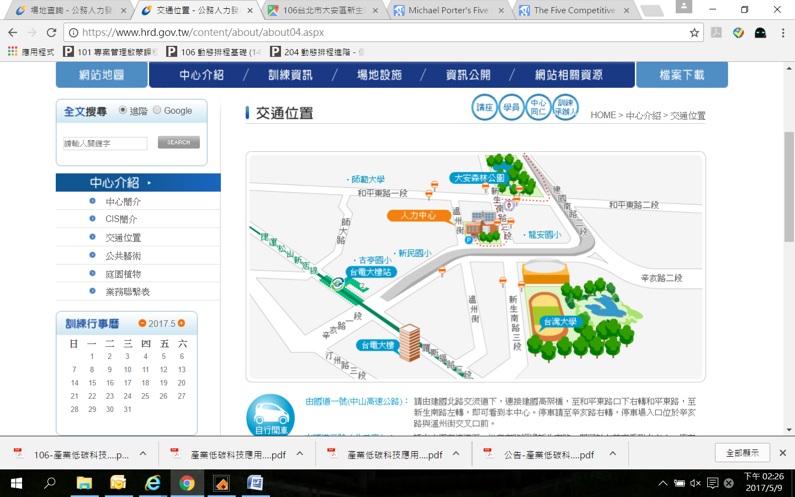
- 生技產業廠商。
- 對計畫有興趣之我國廠商。
- 全國大專院校之研發單位/育成中心。
- 科學園區、協會。
❖ 時間及地點：
- 日期：106年6月2日(星期五)
- 時間：13：40 - 17：00
- 地點：10660台北市大安區新生南路
3段30號 教學棟 1F 103室
❖ 議程表：
生 技 交 流 平 台 會 議
106年6月2日(五)
時間 | 議程內容
13:40-14:00 | 報 到
14:00-14:05 | 貴賓致詞
14:05-14:15 | 活動引言
14:15-16:15 | 專題演講1 | 台灣經濟研究院 生物科技產業研究中心 孫智麗 主任  切入市場：生技產業國際發展趨勢
14:15-16:15 | 專題演講2 | 財團法人中國生產力中心 陳慈慧 工程師  企業經營管理：聚焦核心、降低風險
14:15-16:15 | 專題演講3 | 財團法人生物技術開發中心  決勝選題：綜觀台灣定位，從決策建立賽局優勢地位
14:15-16:15 | 專題演講4 | 財團法人生物技術開發中心 許力川 研究員  策略聯盟：特色生技群落的塑造與策略建立
16:15-16:30 | 意見回饋
16:30-17:00 | 茶敘&交流
註：主辦單位保留議程及主講者更動之權力。

------------------------------------------------------------------------------------------
生技交流平台會議報名表 報名表格若不敷使用，請自行增列
公司/單位名稱
姓名 | 職稱 | 聯 絡 電 話 |  | 手 機
 |  | ( ) #
 |  | E-mail
 |  | ( ) #
 |  | E-mail
 |  | ( ) #
 |  | E-mail
個人報名資料僅供辦理本計畫活動建檔使用，未提供完整資料可能無法接收本計畫相關活動訊息。
報名e-mail：7254@cpc.org.tw
傳真報名專線：02-2709-0531 洽詢電話：02-2325-3611分機258、255
------------------------------------------------------------------------------------------

